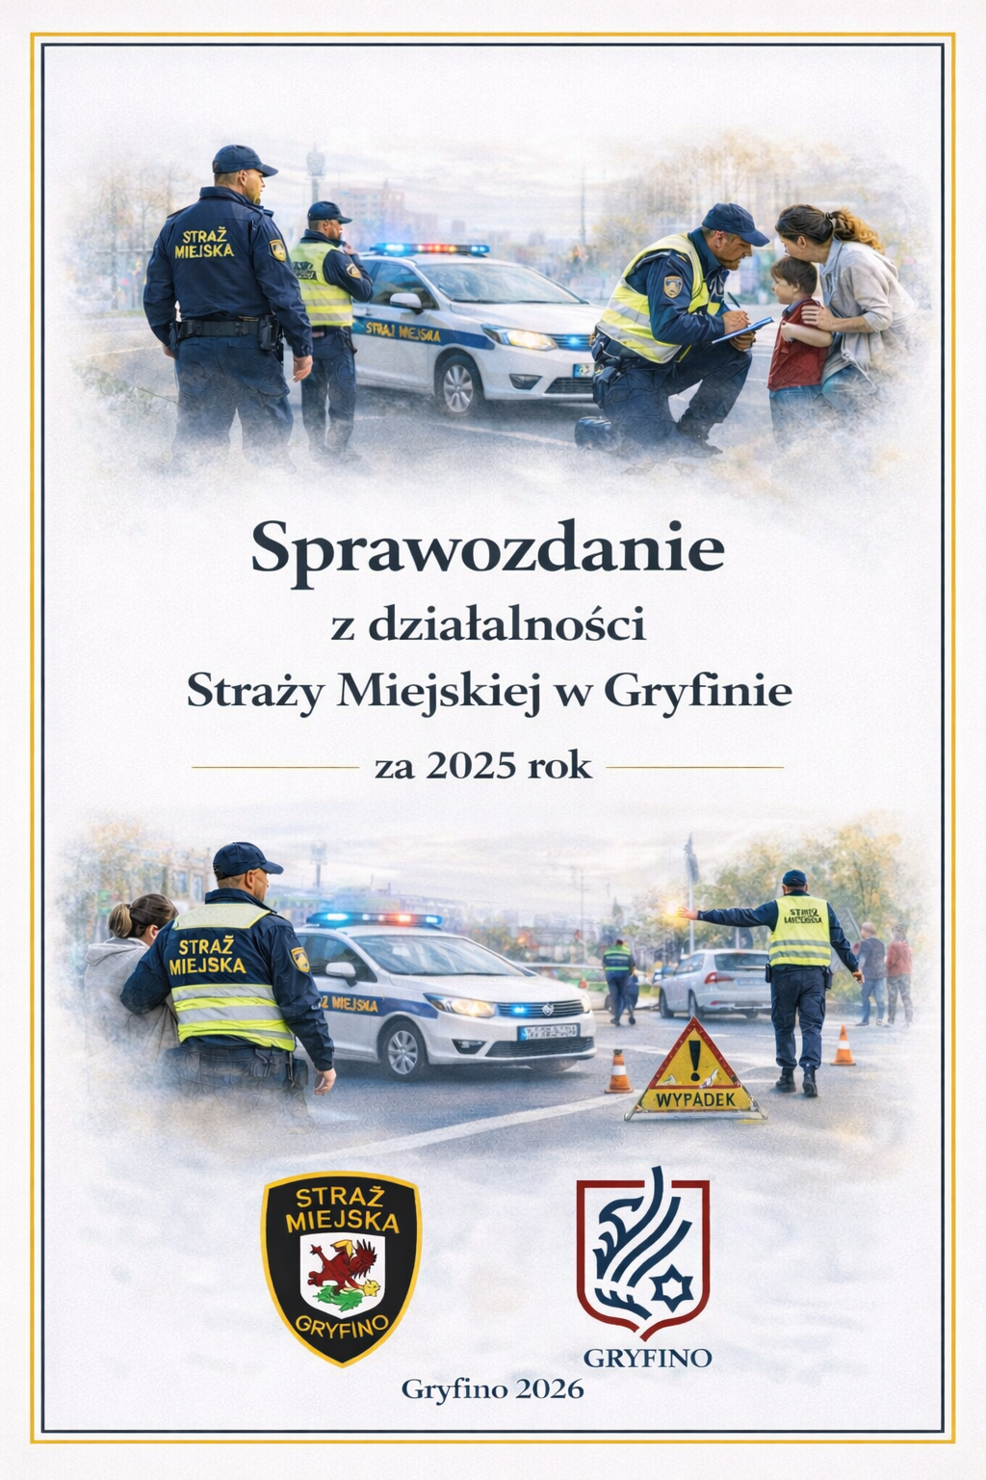
Spis treści:
WSTĘP |  |  | Str.
I. | SPRAWY ORGANIZACYJNE |  | 4
II. | PRZEBIEG SŁUŻBY I UZYSKANE WYNIKI |  | 4
III. | INTERWENCJE |  | 5
 | 3.1 | INTERWENCJE DOTYCZĄCE ZWIERZĄT | 6
IV. | WYKROCZENIA |  | 7
V. | EDUKACJA |  | 11
VI. | WSPÓŁPRACA Z INNYMI PODPIOTAMI |  | 13
VII. | ZABEZPIECZENIA |  | 14
VIII. | PODSUMOWANIE I WNIOSKI |  | 17
IX. | DOKUMENTACJA FOTOGRAFICZNA |  | 18

WSTĘP
Straż Miejska w Gryfinie realizuje zadania związane z ochroną porządku publicznego na terenie Gminy Gryfino, działając na podstawie obowiązujących przepisów prawa,
w szczególności ustawy z dnia 29 sierpnia 1997 r. o strażach gminnych oraz aktów prawa miejscowego.
Niniejsze sprawozdanie przedstawia działalność Straży Miejskiej w Gryfinie w okresie
od 1 stycznia do 31 grudnia 2025 roku. Dokument zawiera informacje dotyczące realizowanych zadań w zakresie zapewnienia bezpieczeństwa i porządku publicznego, podejmowanych interwencji, działań profilaktycznych oraz współpracy z innymi służbami
i instytucjami.
W analizowanym okresie funkcjonariusze Straży Miejskiej wykonywali swoje obowiązki poprzez patrolowanie ulic, reagowanie na zgłoszenia mieszkańców, kontrolę przestrzegania przepisów porządkowych, ochronę środowiska, nadzór nad ruchem drogowym w zakresie wynikającym z obowiązujących przepisów oraz prowadzenie działań informacyjnych
i profilaktycznych skierowanych do mieszkańców gminy.
Istotnym elementem działalności Straży Miejskiej była współpraca z Policją, jednostkami samorządu terytorialnego, jednostkami organizacyjnymi gminy oraz innymi instytucjami odpowiedzialnymi za bezpieczeństwo i porządek publiczny. Podejmowane działania miały na celu poprawę bezpieczeństwa mieszkańców, ochronę mienia komunalnego oraz utrzymanie ładu i porządku w przestrzeni publicznej.

I. SPRAWY ORGANIZACYJNE

W 2025 roku Straż Miejska w Gryfinie liczyła 9 funkcjonariuszy oraz 2 telefonistów dyżurnych.
Służba pełniona była na terenie Miasta i Gminy Gryfino według następującego harmonogramu:
Od poniedziałku do piątku:
- 06:30 – 14:30
- 10:00 – 18:00
- 14:00 – 22:00
W weekendy oraz dni świąteczne:
- 10:00 – 18:00
Dyżurni telefoniści pełnili służbę w godzinach analogicznych do czasu pracy funkcjonariuszy Straży Miejskiej.
II. PRZEBIEG SŁUŻBY I UZYSKANE WYNIKI
Podstawą do opracowania danych z osiągniętych wyników w pracy za 2025 rok są dokumenty prowadzone przez Straż Miejską, to jest:
- książka przyjętych interwencji
- rejestr nałożonych mandatów karnych
- rejestr kart MRD
- notatki służbowe i urzędowe
- program komputerowy RECORD
- program komputerowy e-Dokument
- program komputerowy CEPIK
- program komputerowy eplus

W roku 2025 Straż Miejska w wyżej wymienionym systemie godzinowym,
tj. w weekendy i święta w godzinach od 10.00 do 18.00 wykonywała patrole zmotoryzowane.
W 2025 roku w godzinach od 10.00 do 18.00 w dni powszednie wykonano – 36 patroli pieszych, w godzinach rannych od 6.30 do 14.30 – 45 patroli pieszych, a w godzinach od 14.00 do 22.00 – 38 patroli pieszych.

Z uwagi na fakt, że terenem działania Straży Miejskiej w Gryfinie jest teren administracyjny Miasta i Gminy Gryfino większość patroli była zmotoryzowana.

III. INTERWENCJE

W roku 2025 Straż Miejska na terenie Miasta i Gminy Gryfino podjęła 2234 interwencji.

Powyższy wykres przedstawia ilość przeprowadzonych interwencji w latach 2024 oraz 2025
z którego wynika, że ilość interwencji w 2025 roku wzrosła o 670 interwencji w porównaniu
z rokiem 2024.
Na powyższe interwencje składały się zgłoszenia od:
- Instytucji – 142 zgłoszenia;
- Komendy Powiatowej Policji – 22 zgłoszenia;
- Mieszkańców (w tym anonimowe) – 1564 zgłoszenia;
- Własne – 506 interwencji;

Podejmowane przez nas interwencje dotyczyły głównie:
- zakłócania porządku publicznego i spokoju;
- spożywania alkoholu w miejscu publicznym;
- zagrożeń w ruchu drogowym;
- ochrony środowiska i gospodarki odpadami;
- zagrożeń życia i zdrowia;
- zagrożeń pożarowych (katastrof);
- awarii technicznych;
- zwierząt;
- wobec właścicieli pojazdów, których stan wskazywał na to, że są nieużytkowane.

3.1 INTERWENCJE DOTYCZĄCE ZWIERZĄT

Realizując swoje ustawowe zadania funkcjonariusze Straży Miejskiej w Gryfinie interweniują w sprawie zasad utrzymania zwierząt.
W 2025 roku do Straży Miejskiej zgłoszono 194 przypadki dotyczące niewłaściwych zasad utrzymania zwierząt domowych oraz 173 przypadki związane ze zdarzeniami ze zwierzętami dzikimi.

Z interwencjami w stosunku do zwierząt domowych ściśle stosowane są przepisy z ustawy o ochronie zwierząt oraz zwalczania chorób zakaźnych zwierząt.

IV. WYKROCZENIA

W roku 2025 ogółem ujawniono 1103 wykroczenia. Postępowanie mandatowe zastosowano w stosunku do 361 osób nakładając grzywnę w postaci mandatów karnych na kwotę
62 450 złotych.
Udzielono 738 pouczeń oraz skierowano 4 wnioski o ukaranie do Sądu Rejonowego
II Wydział Karny w Gryfinie.

Rodzaj najczęściej podejmowanych interwencji przedstawia poniższy wykres.

Ewidencja wyników działań w 2025 r.

L.p. | Rodzaje wykroczeń zawartych w: |  | Środki oddziaływania  wychowawczego  (art.41 k.w.) | Grzywna nałożona  w drodze mandatu  karnego |  | Wnioski do sądu | Inny sposób zakończenia czynności  (odstąpienie od skierowania wniosku o ukaranie, przekazane sprawy innym organom) | Razem
L.p. |  |  | Środki oddziaływania  wychowawczego  (art.41 k.w.) | Liczba | Kwota | Wnioski do sądu |  | Razem
1. | Ustawie - Kodeks wykroczeń |  | 729 | 183 | 43 960,00 | 4 | X | 916
 | a) | wykroczenia przeciwko porządkowi i spokojowi publicznemu | X | 24 | 9 550,00 | 2 | X | 26
 | b) | wykroczenia przeciwko instytucjom państwowym, samorządowym i społecznym | X | X | 0,00 | X | X | 0
 | c) | wykroczenia przeciwko bezpieczeństwu osób i mienia | 19 | 38 | 7 100,00 | X | X | 57
 | d) | wykroczenia przeciwko bezpieczeństwu i porządkowi w komunikacji | 636 | 88 | 20 400,00 | 1 | X | 725
 | e) | wykroczenia przeciwko osobie | X | X | 0,00 | X | X | 0
 | f) | wykroczenia przeciwko zdrowiu | X | X | 0,00 | X | X | 0
 | g) | wykroczenia przeciwko mieniu | X | X | X | X | X | 0
 | h) | wykroczenia przeciwko interesom konsumentów | X | X | X | X | X | 0
 | i) | wykroczenia przeciwko obyczajności publicznej | X | 3 | 300,00 | X | X | 3
 | j) | wykroczenia przeciwko urządzeniom użytku publicznego | 70 | 30 | 6 600,00 | 1 | X | 101
 | k) | szkodnictwo leśne, polne i ogrodowe | 4 | X | 0,00 | X | X | 4
2. | Przepisach wprowadzające Kodeks pracy |  | X | X | X | X | X | 0
3. | Ustawie o wychowaniu w trzeźwości  i przeciwdziałaniu alkoholizmowi |  | X | 167 | 16 700,00 | X | X | 167
4. | Ustawie o ochronie zdrowia przed następstwami używania tytoniu i wyrobów tytoniowych |  | 2 | X | 0,00 | X | X | 2
5. | ustawie o utrzymaniu czystości i porządku w gminach* |  | 2 | 4 | 1 000,00 | X | X | 6
5a. | w związku z art. 10 ust. 2b (niezłożenie, wbrew obowiązkowi deklaracji o wysokości opłaty |  | X | X | 0,00 | X | X | 0
5b. | w związku z art. 10 ust. 2c (nieposiadanie kompostownika przydomowego lub niekompostowanie w nim bioodpadów stanowiących odpady komunalne) |  | X | X | 0,00 | X | X | 0
6. | Ustawie o ochronie zwierząt |  | X | X | 0,00 | X | X | 0
7. | Ustawa o odpadach |  | 3 | 4 | 500,00 | X | X | 7
8. | Ustawie – Prawo ochrony środowiska |  | X | X | 0,00 | X | X | 0
9. | Ustawie – Prawo o miarach |  | X | X | 0,00 | X | X | 0
10. | Ustawie – Prawo wodne |  | X | X | 0,00 | X | X | 0
11. | Ustawie o publicznym transporcie drogowym |  | X | X | 0,00 | X | X | 0
12. | Ustawie o ochronie zabytków i opiece nad zabytkami |  | X | X | 0,00 | X | X | 0
13. | Ustawa o ochronie zdrowia zwierząt oraz zwalczania chorób zakaźnych zwierząt |  | 1 | 3 | 300,00 | X | X | 4
14. | Ustawie o ochronie przyrody |  | X | X | 0,00 | X | X | 0
15. | Ustawa o recyklingu pojazdów wycofanych z eksploatacji |  | X | X | 0,00 | X | X | 0
16. | Ustawie o lecznictwie uzdrowiskowym, uzdrowiskach i obszarach ochrony uzdrowiskowej oraz o gminach uzdrowiskowych |  | X | X | 0,00 | X | X | 0
17. | Ustawa o zużytym sprzęcie elektrycznym i elektronicznym |  | 1 | X | 0,00 | X | X | 0
18. | Ustawie i bateriach i akumulatorach |  | X | X | 0,00 | X | X | 0
19. | Ustawie – Kodeks wyborczy |  | X | X | 0,00 | X | X | 0
20. | Aktach prawa miejscowego  (przepisy porządkowe) |  | X | X | 0,00 | X | X | 0
21. | Innych |  | X | X | 0,00 | X | X | 0
Ogółem: |  |  | 9 | 178 | 18 500,00 | 0 | 0 | 187
 |  |  | 738 | 361 | 62 450,00 | 4 | 0 | 1103

V. EDUKACJA

13.02.2025 r. - przeprowadzono zajęcia profilaktyczne o zakresie działania i kompetencjach Straży Miejskiej dla dzieci w wieku 8-12 lat przebywających na półkolonii w Gryfińskim Domu Kultury w Gryfinie.
14.08.2025 r. – przeprowadzono zajęcia profilaktyczne o zakresie działania i kompetencjach Straży Miejskiej dla dzieci w wieku 8-14 lat w miejscowości Nowe Czarnowo – świetlica wiejska.
02.09.2025 r. – przeprowadzono działania „Bezpieczna droga do szkoły” wraz z Komendą Powiatową Policji w Gryfinie oraz z pracownikami UMIG na terenie miasta. Celem spotkania było nabycie przez dzieci właściwych nawyków poruszania się po drodze
i chodniku oraz bezpieczne poruszanie się przez przejście dla pieszych.
10.09.2025 r. – przeprowadzono zajęcia profilaktyczne „Bezpieczna droga do szkoły” wraz z pracownikami UMIG, Komendą Powiatową Policji w Gryfinie oraz Komendą Powiatową PSP w Gryfinie w SP Chwarstnica oraz SP Gardno. Celem spotkania było nabycie przez dzieci właściwych nawyków poruszania się po drodze i chodniku oraz bezpieczne poruszanie się przez przejście dla pieszych.
12.09.2025 r. - przeprowadzono zajęcia profilaktyczne „Bezpieczna droga do szkoły” wraz
z pracownikami UMIG, Komendą Powiatową Policji w Gryfinie oraz PSP w Gryfinie w SP Radziszewo oraz SP Żabnica. Celem spotkania było nabycie przez dzieci właściwych nawyków poruszania się po drodze i chodniku oraz bezpieczne poruszanie się przez przejście dla pieszych.
16.09.2025 r. - przeprowadzono zajęcia profilaktyczne „Bezpieczna droga do szkoły” wraz z pracownikami UMIG, Komendą Powiatową Policji w Gryfinie oraz PSP w Gryfinie w SP 1 oraz SP Nowe Czarnowo. Celem spotkania było nabycie przez dzieci właściwych nawyków poruszania się po drodze i chodniku oraz bezpieczne poruszanie się przez przejście dla pieszych.
18.09.2025 r. – przeprowadzono działania profilaktyczne w ramach europejskiego tygodnia mobilności w miejscowości Radziszewo na DK-31 wraz z pracownikami UMIG, Komendą Powiatową Policji w Gryfinie oraz Komendą Powiatową PSP w Gryfinie.
30.09.2025 r. – przeprowadzono działania profilaktyczne „Bezpieczne zachowanie na drodze” wraz z pracownikami UMIG, Komendą Powiatową Policji w Gryfinie dla dzieci z Przedszkola Nr 2. Celem spotkania było nabycie przez dzieci właściwych nawyków poruszania się po drodze i chodniku oraz bezpieczne poruszanie się przez przejście dla pieszych.

15.10.2025 r. - przeprowadzono działania profilaktyczne „Bezpieczne zachowanie na drodze” wraz z pracownikami UMIG, Komendą Powiatową Policji w Gryfinie dla dzieci z Przedszkola Nr 4. Celem spotkania było nabycie przez dzieci właściwych nawyków poruszania się po drodze i chodniku oraz bezpieczne poruszanie się przez przejście dla pieszych.
20.10.2025 r. - przeprowadzono działania profilaktyczne „Bezpieczne zachowanie na drodze” wraz z pracownikami UMIG, Komendą Powiatową Policji w Gryfinie dla dzieci z Przedszkola Nr 3. Celem spotkania było nabycie przez dzieci właściwych nawyków poruszania się po drodze i chodniku oraz bezpieczne poruszanie się przez przejście dla pieszych.
21.10.2025 r. - przeprowadzono działania profilaktyczne „Bezpieczne zachowanie na drodze” wraz z pracownikami UMIG, Komendą Powiatową Policji w Gryfinie dla dzieci z Przedszkola w Chwarstnicy. Celem spotkania było nabycie przez dzieci właściwych nawyków poruszania się po drodze i chodniku oraz bezpieczne poruszanie się przez przejście dla pieszych.
22.10.2025 r. - przeprowadzono działania profilaktyczne „Bezpieczne zachowanie na drodze” wraz z pracownikami UMIG, Komendą Powiatową Policji w Gryfinie dla dzieci z Przedszkola Nr 1. Celem spotkania było nabycie przez dzieci właściwych nawyków poruszania się po drodze i chodniku oraz bezpieczne poruszanie się przez przejście dla pieszych.
23.10.2025 r. - przeprowadzono zajęcia profilaktyczne „Bezpieczna Droga do Szkoły” wraz
z pracownikami UMIG, Komendą Powiatową Policji w Gryfinie oraz PSP w Gryfinie w SP 2. Celem spotkania było nabycie przez dzieci właściwych nawyków poruszania się po drodze
i chodniku oraz bezpieczne poruszanie się przez przejście dla pieszych.
29.10.225 r. – przeprowadzono działania profilaktyczne „ Życie Masz Tylko Jedno – Decyzja Należy Do Ciebie” wraz z pracownikami UMIG, Komendą Powiatową Policji w Gryfinie oraz Komendą Powiatową PSP w Gryfinie na terenie Cmentarza Komunalnego oraz ul. 1 Maja
w Gryfinie.
14.12.2025 r. – udział w nagrywaniu filmu edukacyjnego o bezpieczeństwie w Parku Miejskim oraz przy ul. Krasińskiego w Gryfinie.

VI. WSPÓŁPRACA Z INNYMI PODMIOTAMI

W okresie sprawozdawczym Straż Miejska realizowała współpracę z poszczególnymi wydziałami i jednostkami organizacyjnymi Urzędu. Na wnioski Ośrodka Pomocy Społecznej, Przedsiębiorstwa Usług Komunalnych, Gryfińskiego Towarzystwa Budownictwa Społecznego udzielała asysty przy wykonywaniu czynności służbowych.
Wspólnie z pracownikami Ośrodka Pomocy Społecznej oraz we własnym zakresie cyklicznie przeprowadzono kontrolę miejsc przebywania osób bezdomnych wraz z dostarczaniem ciepłych posiłków. Na miejscu informowano o możliwości zakwaterowania w okresie zimowym w schronisku dla osób bezdomnych.
Na bieżąco z Wydziałem Opłat Lokalnych i Podatków dokonywano kontroli posesji i wskazanych mieszkań, do których zachodzi podejrzenie, że liczba osób wskazanych w deklaracji nie odpowiada stanowi faktycznemu oraz w sytuacjach, gdzie brak jest złożonej deklaracji.
Z Wydziałem Gospodarki Komunalnej współpracowano w sytuacjach zgłoszeń
o nielegalnych wycinkach drzew, dzikich wysypisk śmieci, uszkodzeniach urządzeń użyteczności publicznej, uprzątnięcia terenów należących do Gminy Gryfino, a w czasie nadmiernych opadów śniegu i gołoledzi o odśnieżanie i posypanie piaskiem ulic
i chodników na terenie miasta i gminy.
Z Wydziałem Planowania Przestrzennego i Ochrony Środowiska oraz Wydziałem Gospodarki Komunalnej współpracowano w zakresie kontroli posesji w zakresie gromadzenia i pozbywania się nieczystości ciekłych, w tym posiadanie umowy zawartej z przedsiębiorcą świadczącym usługi w zakresie opróżniania zbiorników bezodpływowych i transportu nieczystości ciekłych na terenie Gminy Gryfino.
Wielokrotnie przesyłaliśmy pisemną informację (221 email) do zarządców i właścicieli nieruchomości w sprawie nie wywiązywania się z obowiązku uprzątnięcia terenu lub niewłaściwego stanu technicznego nawierzchni jezdni lub urządzeń infrastruktury drogowej.
Ściśle współpracowano z Wydziałem Zarządzania Kryzysowego podczas zdarzeń wymagających działań interwencyjnych w celu zapewnienia bezpieczeństwa mieszkańcom.
Z Wydziałem Finansowo-Księgowym prowadzono ścisły nadzór nad działaniem niestrzeżonego płatnego parkingu mieszczącego się przy UMIG, ul. 1 Maja.

VII. ZABEZPIECZENIA

17.01.2025 r. – zabezpieczanie terenu przy ul. Kościelnej 19 w Gryfinie w związku
z pożarem mieszkania.
26.01.2025 r. – zabezpieczanie „33 Finału Wielkiej Orkiestry Świątecznej Pomocy”.
- czynności w związku z usuwaniem pojazdów z parkingu przy hali sportowej oraz
drogi ul. Parkowa.
10.02.2025 r. – poczet sztandarowy podczas uroczystości upamiętniającej „85 Rocznicę Pierwszej Masowej Deportacji Polaków na Sybir” na Cmentarzu Komunalnym w Gryfinie (Golgota Wschodu).
15.02.2025 r. – zabezpieczanie wydarzenia „One Billion Rising - Nazywam się Miliard”,
- kampania przeciwko przemocy na terenie Gryfińskiego Nabrzeża.
22.02.2025 r. – zabezpieczanie terenu nabrzeża w związku ze zgłoszonym zgromadzeniem „Spotkanie z kandydatem na prezydenta RP Karolem Nawrockim”.
01.03.2025 r. - zabezpieczanie Plac Barnima w związku z organizacją „Spotkania w ramach kampanii wyborczej kandydata na Prezydenta RP Sławomira Mentzena”.
12.04.2025 r. - zabezpieczanie Placu Barnima w związku z organizacją wydarzenia
„Jarmark Wielkanocny 2025”.
- czynności w związku z usuwaniem pojazdów z parkingu na Placu Barnima oraz
drogi ul. Kościelna.
24.04.2025 r. – poczet sztandarowy podczas ceremonii pogrzebowej w Kościele w miejscowości Radziszewo oraz na Cmentarzu Komunalnym w Gryfinie.
27.04.2025 r. – zabezpieczanie wydarzenia „Wiosenny Rajd Rodzinny” w miejscowościach Wełtyń-Wirów.
01-03.05.2025 r. – zabezpieczanie wydarzenia „Dni Gryfina 2025”.
- czynności w związku z usuwaniem pojazdów z parkingów zlokalizowanych na terenie nabrzeża oraz drogi ul. Energetyków.
03.05.2025 r. – zabezpieczanie wydarzenia „ 9 Gryfiński Transgraniczny Festiwal Biegowy” Gryfino-Gartz.
03.05.2025 r. - udział w uroczystości z okazji „Narodowego Święta Konstytucji Trzeciego Maja” na Placu Pamięci Sybiraków.
03.05.2025 r. – poczet sztandarowy podczas Mszy Świętej w intencji Ojczyzny w Kościele
pw. NNMP.

08.05.2025 r. – poczet sztandarowy podczas uroczystości upamiętniającej „Międzynarodowy Dzień Zwycięstwa” na Cmentarzu komunalnym „Golgota Wschodu”.
16.05.2025 r. – poczet sztandarowy podczas ceremonii pogrzebowej w Kościele pw. NSM oraz na Cmentarzu Komunalnym w Gryfinie.
18.05.2025 r. – kontrola lokali wyborczych w związku z wyborami na Prezydenta Rzeczypospolitej Polskiej.
20.05.2025 r. – poczet sztandarowy podczas ceremonii pogrzebowej w Kościele w miejscowości Czepino oraz na Cmentarzu Komunalnym w Gryfinie.
28.05.2025 r. – zabezpieczanie wydarzenia nadania nazwy ronda im. Stanisława Krzeszowskiego.
31.05.2025 r. – zabezpieczanie wydarzenia „Energia Młodych” na terenie obiektów sportowych przy ul. Sportowej w Gryfinie.
31.05.2025 r. – zabezpieczanie wydarzenia „Wielka Bitwa Gryfińska” na terenie obiektów sportowych przy ul. Sportowej w Gryfinie.
01.06.2025 r. – kontrola lokali wyborczych w związku z wyborami na Prezydenta Rzeczypospolitej Polskiej.
01.06.2025 r. – zabezpieczanie wydarzenia „Rodzinny Festyn Dzieci i Młodzieży” przy
ul. Sportowej w Gryfinie.
07.06.2025 r. – zabezpieczano przemarsz w związku z organizowanym wydarzeniem „Powiatowe Obchody 80-lecia Powstania Ligi Obrony Kraju na Ziemi Gryfińskiej”.
- czynności w związku z usuwaniem pojazdów z parkingów zlokalizowanych na terenie nabrzeża.
19.06.2025 r. – zabezpieczano procesję w związku z uroczystością Bożego Ciała w Gryfinie
oraz w miejscowości Pniewo.
21.06.2025 r. – zabezpieczanie wydarzenia „Turniej Kół Gospodyń Wiejskich”
w miejscowości Wysoka Gryfińska.
25.06.2025 r. – zabezpieczenie miejsca zdarzenia, chłopca na hulajnodze elektrycznej (lat 13, obywatel Ukrainy) przy ul. Parkowej, który przewracając się na hulajnodze uderzył głową w jezdnię. Na miejsce przybył patrol KPP w Gryfinie oraz ZRM, która zabrała chłopca do szpitala.
28.06.2025 r. – zabezpieczanie wydarzenia „Krajowa Wystawa Psów Rasowych” na terenie obiektów sportowych w Gryfinie przy ul. Sportowej.
29.06.2025 r. – zabezpieczanie wydarzenia ,,Bezpieczne Wakacje w Gminie Gryfino’’ w miejscowości Steklno.

02.07.2025 r. – zabezpieczanie spotkania telewizji „Kanał 0” z mieszkańcami Gryfina na Nabrzeżu przy ul. Energetyków, dot. kontroli na granicy.
- udzielanie pierwszej pomocy przedmedycznej osobie, która zasłabła podczas ww. spotkania.
01.08.2025 r. – zabezpieczanie terenu Pl. Solidarności w związku z organizacją Uroczystości Gminnej z okazji „81. Rocznicy Wybuchu Powstania Warszawskiego”.
09.08.2025 r. – zabezpieczanie wydarzenia „13 Amatorski turniej piłki siatkowej” w miejscowości Bartkowo.
09.08.2025 r. – zabezpieczanie wydarzenia „Festyn Rodzinny” w miejscowości Radziszewo. 30.08.2025 r. – zabezpieczanie wydarzenia „Dożynki Gminne 2025 ” w miejscowości Chwarstnica.
01.09.2025 r. – poczet sztandarowy podczas uroczystości „86 Rocznicy wybuchu II Wojny Światowej” na Cmentarzu Komunalnym w Gryfinie.
04.09.2025 r. – udział w uroczystości pogrzebowej na Cmentarzu Komunalnym w Gryfinie. 05.09.2025 r. – udział w uroczystości pogrzebowej na Cmentarzu Komunalnym w Gryfinie.
06.09.2025 r . – zabezpieczanie wydarzenia „II Pniewska Piątka” w miejscowości Pniewo.
06.09.2025 r. – zabezpieczanie wydarzenia „Święto Pieczonego Ziemniaka” w miejscowości Gardno.
17.09.2025 r. – poczet sztandarowy podczas uroczystości upamiętniającej „86 Rocznicę Agresji ZSRR na Polskę” na Cmentarzu Komunalnym w Gryfinie.
27.09.2025 r. – zabezpieczanie wydarzenia „Marsz Życia –Amazonek” na Placu Ks. Barnima I.
- czynności w związku z usuwaniem pojazdów z parkingu na Placu Barnima.
27.09.2025 r. – zabezpieczanie wydarzenia „Eska Family Day” na terenie Nabrzeża.
02.10.2025 r. – działania wraz z Ośrodkiem Pomocy Społecznej w Gryfinie dotyczące dostawy paczek żywnościowych dla osób starszych i niepełnosprawnych w ramach programu FEPŻ na terenie gminy Gryfino.
04.10.2025 r. – zabezpieczanie „Transgranicznego Biegu Pokoju” na trasie Gryfino-Gartz.
28.10.2025 r. – udział w ceremonii pogrzebowej na Cmentarzu Komunalnym w Gryfinie.
31.10.2025 r. – akcja „STROISZ 2025” wspólnie z funkcjonariuszami Straży Leśnej.
01.11.2025 r. – zabezpieczanie terenu Cmentarza Komunalnego oraz terenu przyległego w związku ze Świętem „Wszystkich Świętych”.
11.11.2025 r. – zabezpieczanie wydarzenia „Gryfiński Bieg Niepodległości” ulicami miasta.
11.11.2025 r. – poczet sztandarowy podczas uroczystości upamiętniającej „107 Rocznicę Odzyskania Niepodległości” na Placu Sybiraków.
22.11.2025 r. – udział w uroczystości pogrzebowej na Cmentarzu Komunalnym w Gryfinie.
02.12.2025 r. – udzielanie informacji mieszkańcom budynków przy ul. Łużyckiej w Gryfinie o zakazie używania wody w związku z zanieczyszczeniem sieci wodociągowej.
20.12.2025 r. – zabezpieczanie wydarzenia „Jarmark Bożonarodzeniowy 2025” na terenie obiektów sportowych przy ul. Sportowej w Gryfinie.

VIII. PODSUMOWANIE I WNIOSKI
Analiza działań podejmowanych przez Straż Miejską w Gryfinie w 2025 roku wskazuje, że najczęściej realizowane interwencje dotyczyły zapewnienia bezpieczeństwa i porządku
w ruchu drogowym, reagowania na zakłócanie porządku publicznego oraz naruszenia przepisów ustawy o wychowaniu w trzeźwości i przeciwdziałaniu alkoholizmowi.
Znaczna część zgłoszeń kierowanych przez mieszkańców dotyczyła nieprawidłowego parkowania pojazdów. W związku z powyższym funkcjonariusze Straży Miejskiej podczas patroli zwracali szczególną uwagę na zapewnienie drożności ciągów komunikacyjnych, prawidłowe parkowanie pojazdów w obrębie skrzyżowań i przejść dla pieszych, a także na przestrzeganie zasad korzystania z miejsc parkingowych przeznaczonych dla osób
z niepełnosprawnościami. Istotnym elementem podejmowanych działań było również reagowanie na przypadki parkowania pojazdów na terenach zielonych, w szczególności na trawnikach.
W okresie jesienno-zimowym szczególną uwagę poświęcano również osobom przebywającym w miejscach niemieszkalnych i znajdującym się w kryzysie bezdomności. Funkcjonariusze Straży Miejskiej, we współpracy z pracownikami Ośrodka Pomocy Społecznej, prowadzili kontrole miejsc, w których mogą przebywać osoby bezdomne. Podczas tych działań prowadzono rozmowy informacyjne i motywacyjne, wskazując na zagrożenia wynikające z przebywania w takich warunkach oraz informując o możliwości skorzystania z pomocy instytucjonalnej, w tym schronienia w placówkach przeznaczonych dla osób bezdomnych.
W dalszej działalności Straży Miejskiej szczególny nacisk będzie kładziony na przeciwdziałanie wykroczeniom porządkowym najbardziej uciążliwym dla mieszkańców, na poprawę bezpieczeństwa i porządku w ruchu drogowym oraz na działania służące ochronie osób i mienia. Istotnym elementem realizacji tych zadań pozostaje również stała współpraca z Policją, jednostkami organizacyjnymi Gminy Gryfino oraz innymi instytucjami odpowiedzialnymi za bezpieczeństwo publiczne.

IX. DOKUMENTACJA FOTOGRAFICZNA

- interwencje dotyczące rannych dzikich zwierząt;

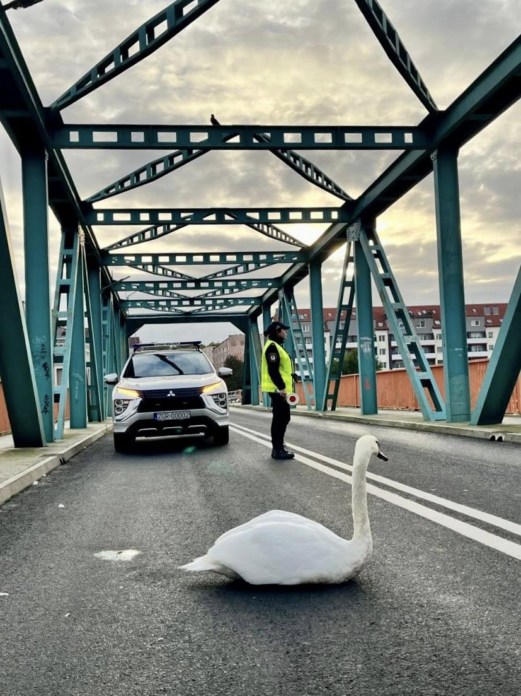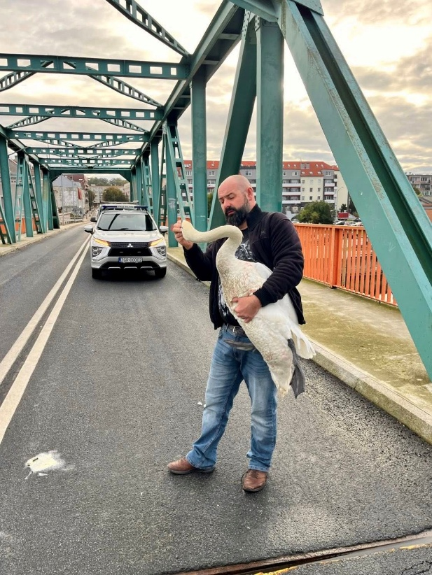
- udział w uroczystościach państwowych i gminnych;

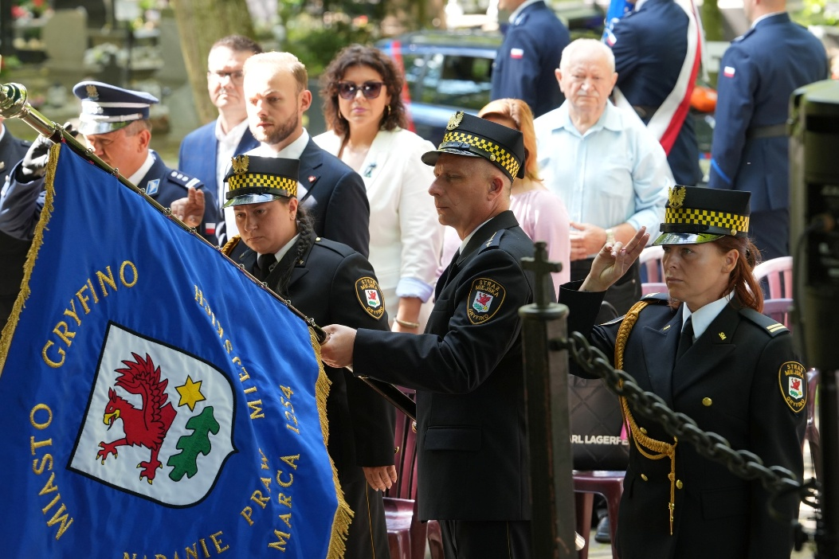
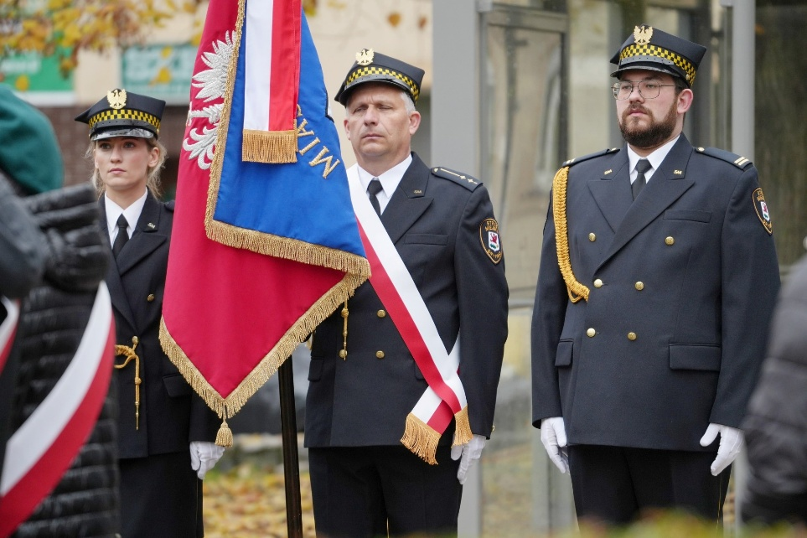

- działania profilaktyczne z innymi służbami;
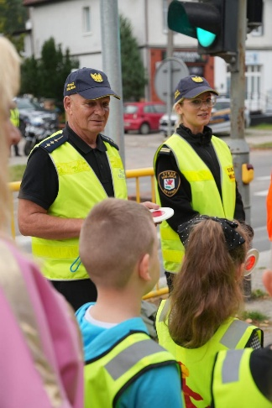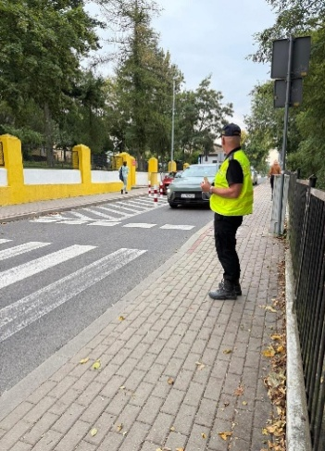



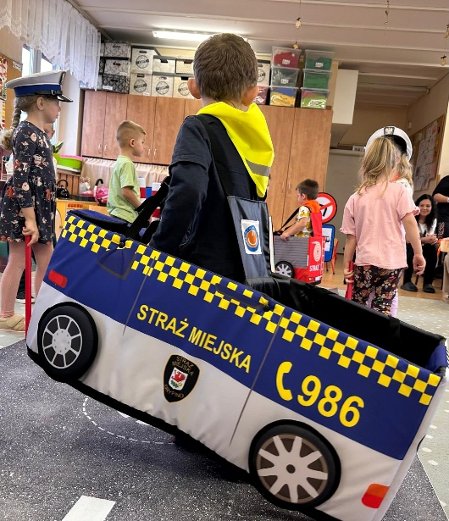

- udział w akcji pomocy żywnościowej dla najbardziej potrzebujących mieszkańców Gminy Gryfino;

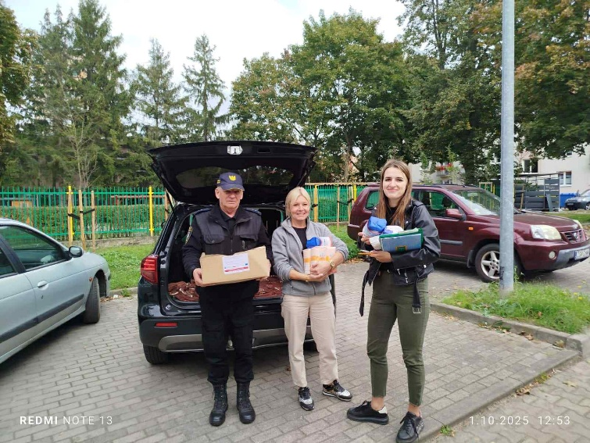

- pomoc chłopcu z domu dziecka poprzez zakup wymarzonego roweru;
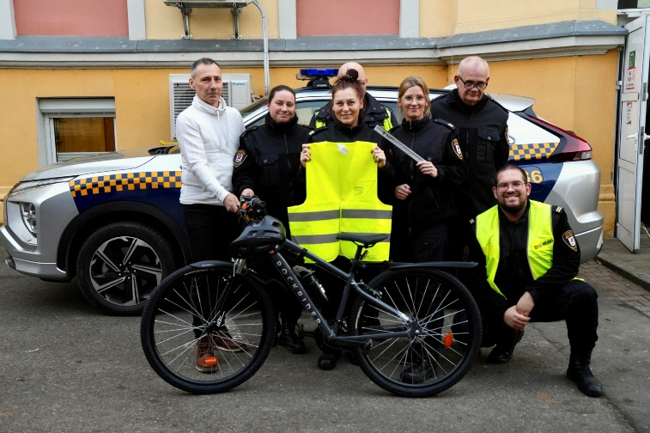

- interwencje dotyczące osób nietrzeźwych, bezdomnych;

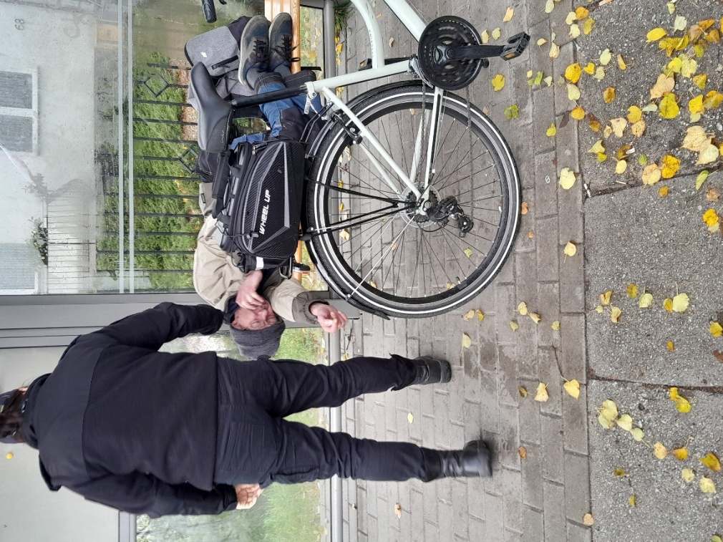
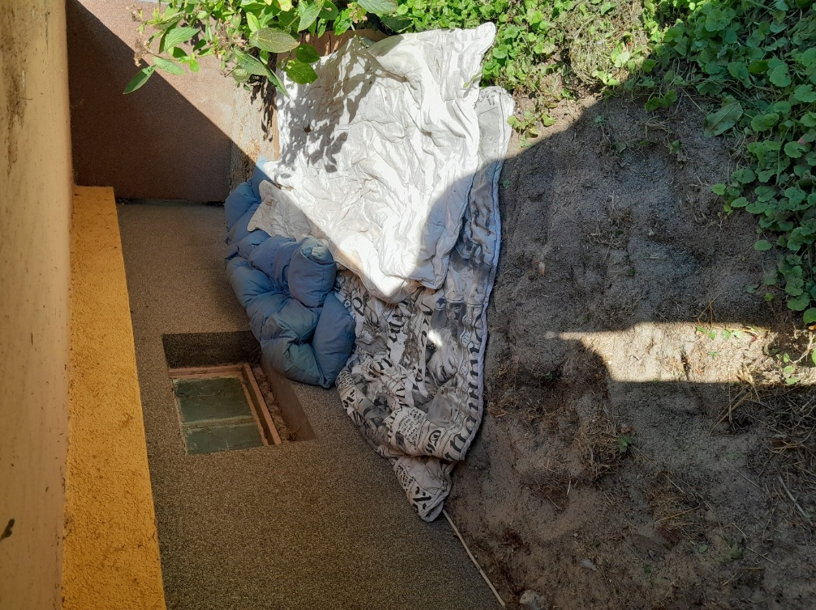

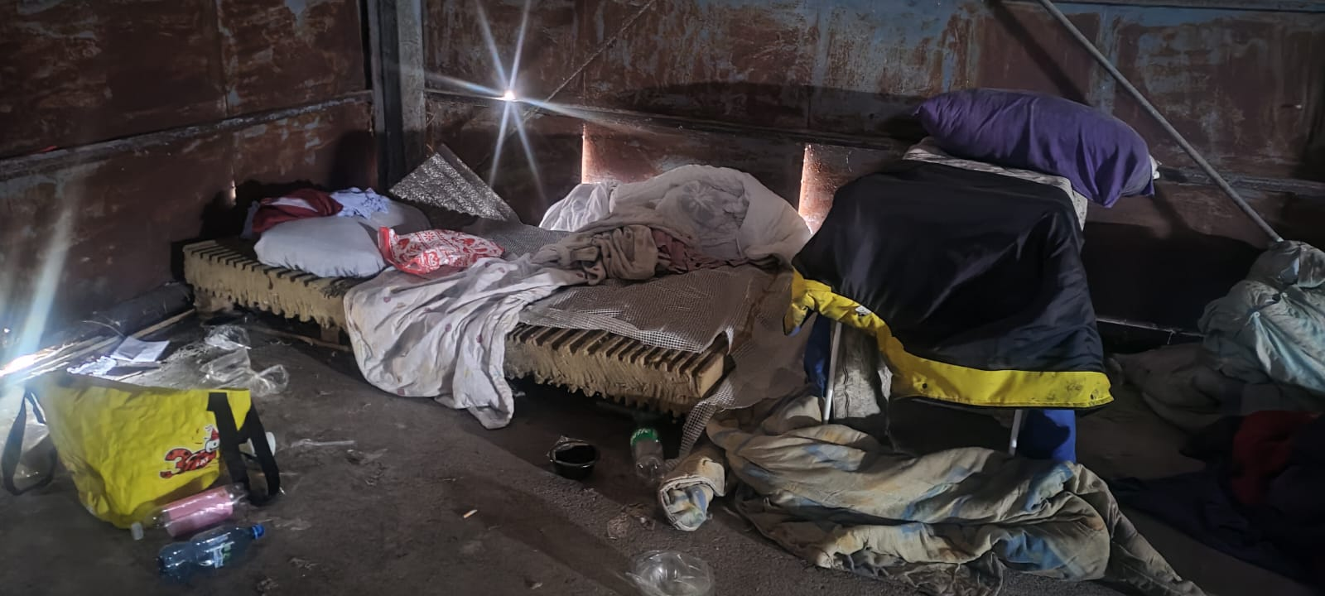

- zabezpieczenie terenów podczas organizowanych wydarzeń i uroczystości;

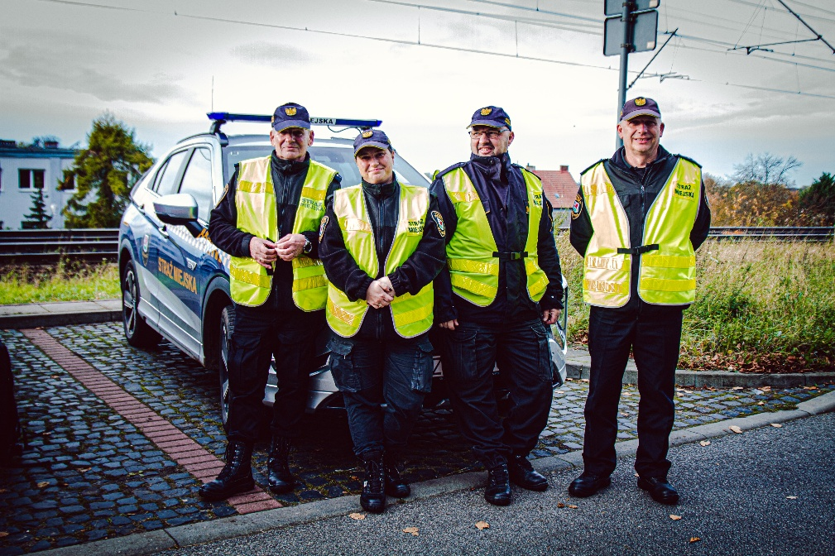
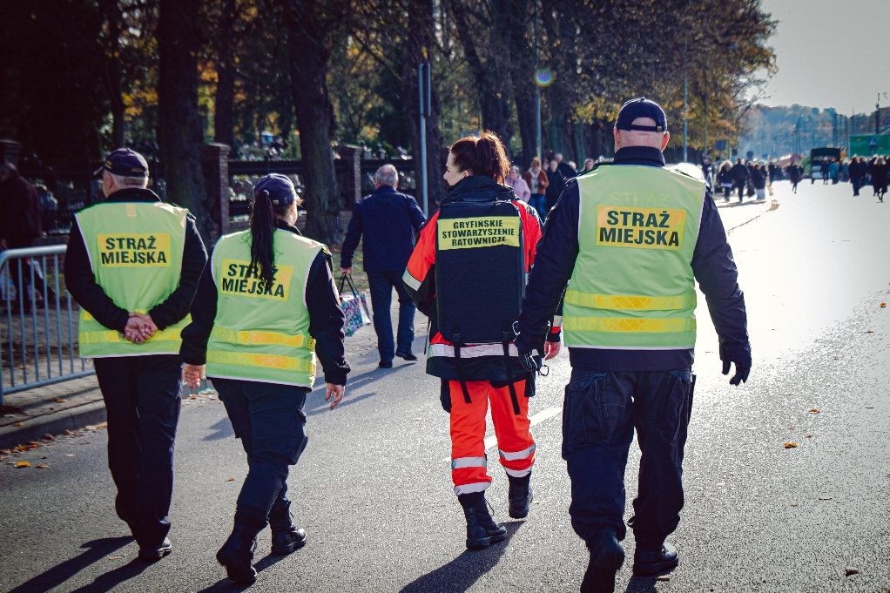
- interwencje dotyczące dzikich wysypisk śmieci;
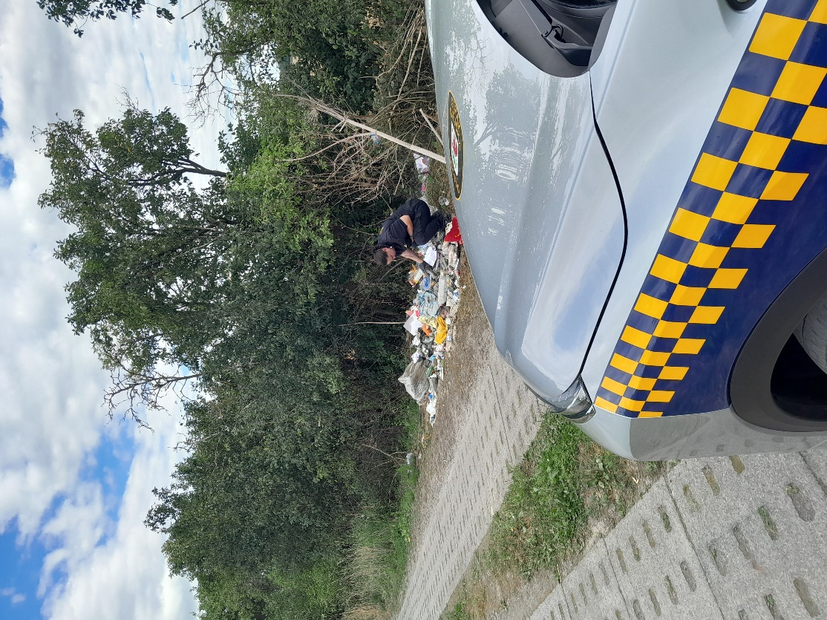
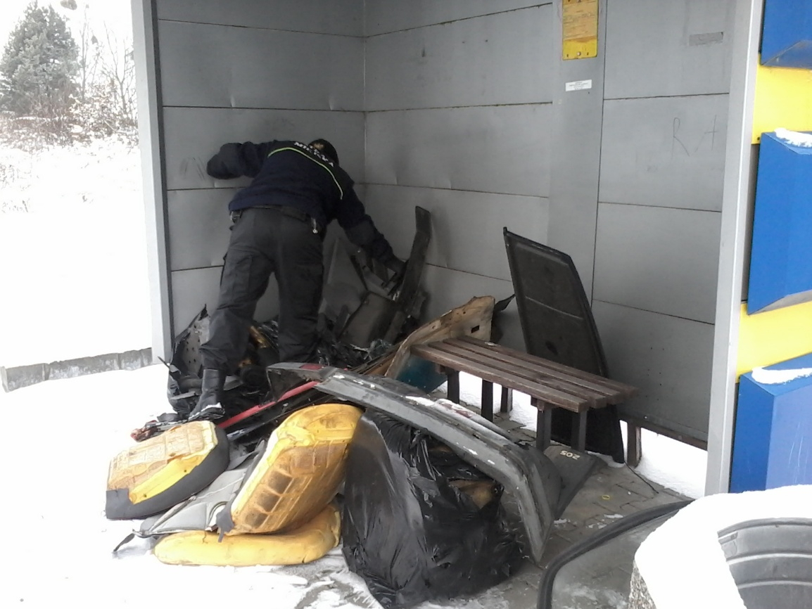

- interwencje dotyczące nieprawidłowo zaparkowanych pojazdów;
